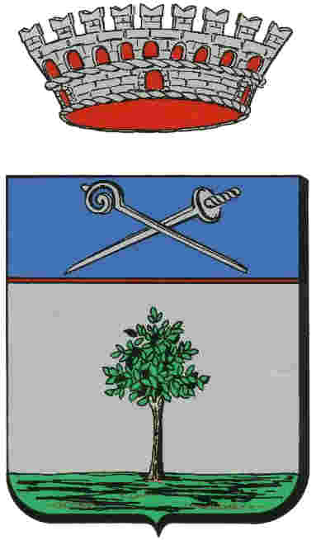 | COMUNE DI VESPOLATE  “Paese sulle strade delle risaie”  Provincia di Novara | 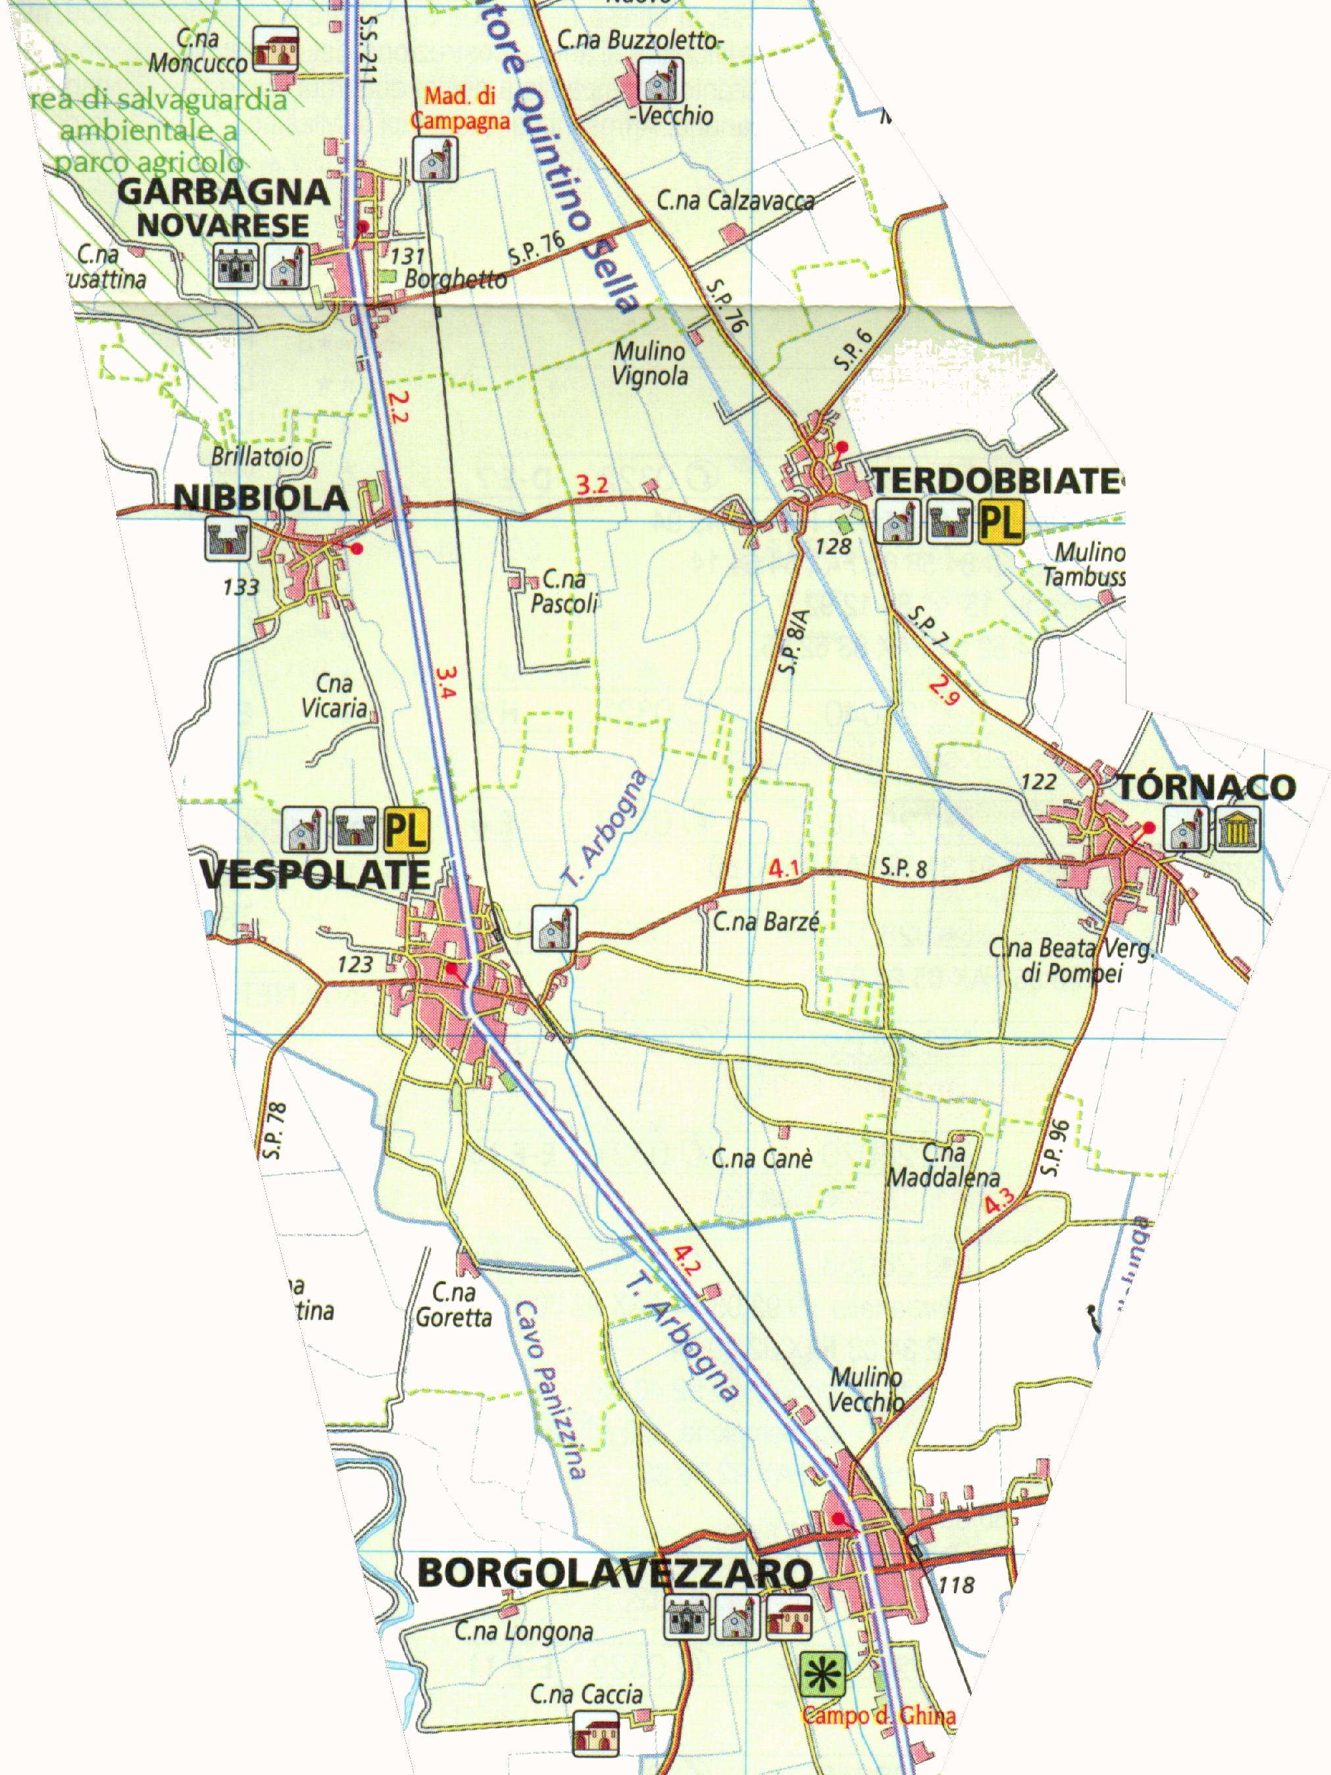

RILASCIO CERTIFICATO DI DESTINAZIONE URBANISTICA
Descrizione
Il certificato di destinazione urbanistica può essere generico o
storico.
1) Il certificato di destinazione urbanistica generico riporta le
prescrizioni urbanistiche sia vigenti che adottate - dal piano regolatore
generale, ad esempio - relative agli immobili interessati. Conoscere la
destinazione urbanistica della zona in cui gli immobili sono compresi
può essere utile per individuare la tipologia di intervento
possibile sugli immobili stessi.
2) Il certificato di destinazione urbanistica storico riporta le
prescrizioni urbanistiche relative agli immobili interessati che sono
state vigenti e sono state adottate nel corso di un determinato periodo
di tempo.
Chi può richiederlo
L'interessato o comunque altra persona che conosca i dati anagrafici
della persona residente nel Comune.
Il certificato di destinazione urbanistica viene rilasciato solitamente
ai soggetti che devono rogitare dei terreni, necessario per il
perfezionamento degli atti notarili.
Quando Richiederlo
In qualunque momento
Documenti da presentare
1) Domanda di Richiesta a cui allegare:
- estratto planimetrico catastale
- busta preaffrancata per il ritorno
- n.2 marche da bollo (esclusi i casi di esenzione)
- ricevuta versamento diritti ( c.c.p. 17108283 intestato al
Comune di Vespolate, specificando la causale e riportando alla voce "eseguito da" il nominativo del richiedente il provvedimento):
1. tariffa fissa per la certificazione € 30,00
1a. in caso di urgenza (rilascio entro 7 gg) € 60,00
2. tariffa per ogni mappale successivo al primo€ 6,00
Nota: Nel caso di certificato di destinazione urbanistica storico,
occorre precisare nella domanda il periodo di tempo a cui le prescrizioni si devono riferire.
Validità
Il certificato ha validità 1 Anno salvo variazioni a P.R.G.
Norme di riferimento
Legge. n. 47/1985 - Art. 18
Piano Regolatore Comunale

